GUÍA DE ACTIVIDAD N°1
“PREPARACIÓN DE UN TORNO CONVENCIONAL”
Seleccionar parámetros de cortes, herramientas de corte, y accesorios de torno convencional, mediante la metodología estudio de casos, de acuerdo a la información técnica del plano de fabricación.
OBJETIVO DE LA ACTIVIDAD

B – C – D - K
OBJETIVOS DE APRENDIZAJE GENÉRICO

APRENDIZAJE ESPERADO
1. Prepara máquinas-herramientas convencionales para fabricar partes y piezas, de acuerdo a especificaciones técnicas vigentes, aplicando las normas de seguridad y de medio ambiente.

¿
1.1 Determina las condiciones de mecanizado adecuadas para la fabricación de una pieza, considerando el tipo de material y herramienta a utilizar, de acuerdo las especificaciones técnicas, normas de seguridad y protección del medio ambiente.
1.2 Selecciona los útiles y accesorios necesarios para montar una pieza en máquina-herramienta convencional, de acuerdo a los requerimientos técnicos, principios de la mecanización, normativa de seguridad laboral y protección ambiental vigente.
1.4 Determina y programa, las operaciones de un proceso de mecanizado en máquina convencional, considerando la información obtenida de los planos, especificaciones técnicas y principios de mecanización, de acuerdo a la normativa de seguridad laboral y protección ambiental

CRITERIOS DE EVALUACIÓN

METODOLOGÍA
Estudio de caso

La siguiente actividad consiste en trabajar en torno a un Caso. En equipos deben deducir datos concretos y relevantes para el caso, orientándose a través de una Escala de valoración, con la cual se evaluará el desempeño a nivel individual. Autoevalúa tus desempeños cuando estimes pertinente, de acuerdo al instrumento de evaluación que te entregará el/la docente.
A continuación, encontrarán las instrucciones de los pasos que deben considerar para trabajar con la metodología propuesta en forma autónoma, la cual les servirá de guía para otras instancias que quieran aplicarla. Posteriormente se presentará el caso a analizar.
¿EN QUÉ CONSISTE LA METODOLOGÍA ESTUDIO DE CASO Y CUÁLES SON SUS PASOS?
Esta metodología consiste en analizar un caso real o simulado referido a un determinado tema. El caso no proporciona soluciones, sino datos concretos y detalles relevantes de la situación existente para ilustrar a cabalidad el proceso o procedimiento que se quiere enseñar o el problema que se quiere resolver. La idea es reflexionar y analizar en forma individual o generar discusión en grupos las posibles salidas a una problemática. También permite aprender a contrastar las conclusiones con nuestros pares, a aceptarlas y a expresar sus sugerencias, trabajando en forma colaborativa y tomando decisiones en equipo.
A continuación se presentan los 5 fases planteadas por Montero y León (2002):
- FASE 1: SELECCIÓN DEL CASO
Se trata de seleccionar el caso apropiado y además definirlo. Se deben identificar los ámbitos en los que es relevante el estudio, los sujetos que pueden ser fuentes de información, el problema y los objetivos de investigación.
- FASE 2: ELABORACIÓN DE PREGUNTAS
Después de identificar el problema, es fundamental realizar un conjunto de preguntas para guiar al investigador. Tras los primeros contactos con el caso, es conveniente realizar una pregunta global y desglosarla en preguntas más variadas, para orientar la recogida de datos.

FASE 3: LOCALIZACIÓN DE FUENTES Y RECOPILACIÓN DE DATOS
Los datos se obtienen mirando, preguntando o examinando. En este apartado se seleccionan las estrategias para la obtención de los datos, es decir, los sujetos a examinar, las entrevistas, el estudio de documentos personales y la observación, entre otras. Todo ello desde la perspectiva del investigador y la del caso.

FASE 4: ANÁLISIS E INTERPRETACIÓN
Se trata de la etapa más delicada del estudio de caso. El objetivo es tratar la información recopilada durante la fase de terreno y establecer relaciones causa-efecto tanto como sea posible respecto de lo observado. Contrariamente a las fases de diseño y de recopilación de datos, este análisis está menos sujeto a metodologías de trabajo, lo que de hecho constituye su relativa dificultad. Tras establecer una correlación entre los contenidos y los personajes, tareas, situaciones, etc., de nuestro análisis; cabe la posibilidad de plantearse su generalización o su exportación a otros casos.

FASE 5: ELABORACIÓN DEL INFORME
Se debe contar de manera cronológica, con descripciones minuciosas de los eventos y situaciones más relevantes. Además se debe explicar cómo se ha conseguido toda la información (recogida de datos, elaboración de las preguntas, etc.). Todo ello para trasladar al lector a la situación que se cuenta y provocar su reflexión sobre el caso.
Formen los equipos de trabajo, lean el caso y analizando los planos de fabricación adjuntos, realicen la actividad guiándose por las instrucciones.
FASE 1: CASO SELECCIONADO
Lean comprensivamente el siguiente caso y posteriormente desarrollen cada una de las fases.
Se cuenta con tres planos de fabricación de piezas mecánicas, las cuales deben ser fabricadas de acuerdo a las normativas de seguridad laboral y ambiental, pero para esto previamente se debe seleccionar los parámetros de corte, calcular la velocidad de giro, los accesorios y útiles necesarios para fabricar la pieza, entre otros.
Si tuvieran que efectuar estas acciones previas a la fabricación de piezas mecánicas ¿De qué forma podrían lograrlo?
FASE 2: ELABORACIÓN DE PREGUNTAS
Inicien el análisis del caso a través de las siguientes preguntas y efectúen otras que sean necesarias para orientar la recogida de datos:
- ¿De qué se trata las normativas de seguridad laboral y ambiental? ¿En qué impactan en la fabricación de piezas mecánicas?
- Según los planos de fabricación ¿cuál es la forma de las piezas? ¿Cuáles son sus medidas? ¿De qué material deben estar compuestas las piezas? ¿Cuáles son los parámetros de calidad superficial?
- ¿Cómo realizaremos la interpretación geométrica de los planos de fabricación? ¿Necesitaremos recurrir a las maquetas virtuales?
- ¿Cuáles serían las herramientas de corte que utilizaríamos para fabricar las piezas?
- ¿Cuáles serían los ángulos de la herramienta de corte considerando los materiales de la pieza?
- ¿Qué debemos considerar para identificar los parámetros de corte? ¿Cómo podemos calcular la velocidad de giro?
- ¿Cuáles podrían ser las partes y accesorios del torno que utilizaríamos para fabricar las piezas?
- ¿Cómo podríamos seleccionar las operaciones de mecanizado en un torno convencional? ¿Cómo podemos programar esas operaciones?

FASE 3: LOCALIZACIÓN DE FUENTES Y RECOPILACIÓN DE DATOS
En esta fase, pueden utilizar la guía de contenidos para identificar lo necesario para el caso, así como también buscar fuentes de información confiable o consultar con especialistas en la temática. Se recomienda investigar:
- Parámetros de corte
- Calcular la velocidad de giro
- Accesorios y útiles necesarios para fabricar la pieza
- Normativas de seguridad laboral y ambiental
- Ángulos de las herramientas de corte
- Operaciones de mecanizado
- Programación de las operaciones
- Interpretación de planos de piezas
- Entre otros

FASE 4: ANÁLISIS E INTERPRETACIÓN
A continuación, se presentan los planos que deben analizar e interpretar de acuerdo a los datos concretos y detalles relevantes que encontraron en las fases anteriores. Así como también, completar la información pertinente que se solicita de los siguientes tres puntos. Recuerden que cuentan con las maquetas virtuales asociadas a cada plano.

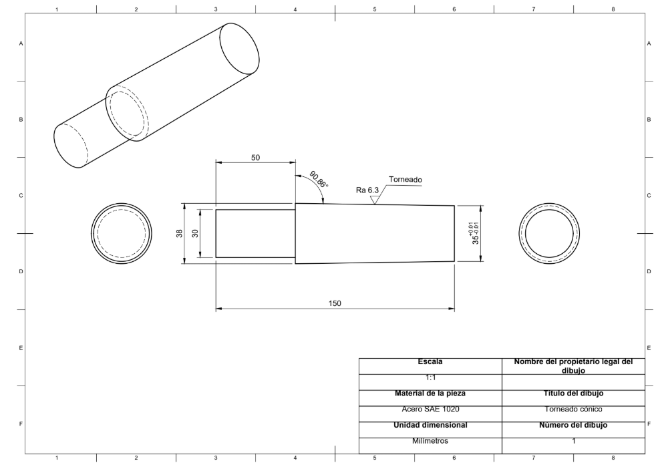
PLANO PIEZA 1: TORNEADO CÓNICO (material bruto 40mm)

PLANO PIEZA 2: ROSCA MÉTRICA MACHO SIMPLE (material bruto 45mm)

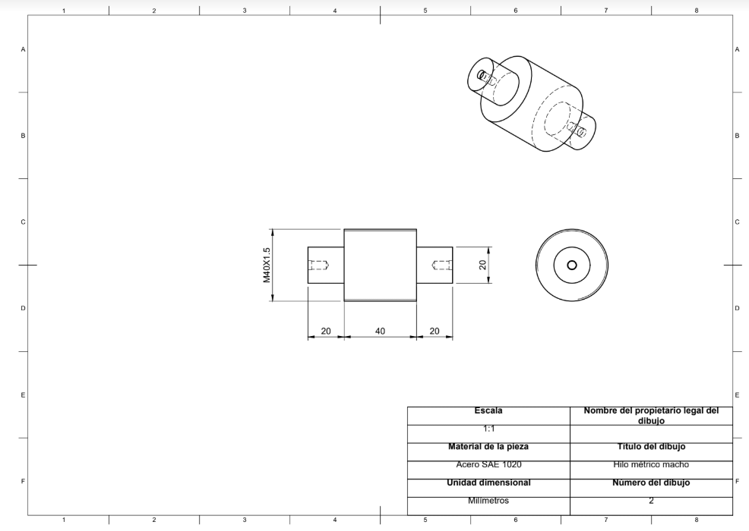

PLANO PIEZA 3: ROSCA MÉTRICA HEMBRA (material bruto 60 mm)

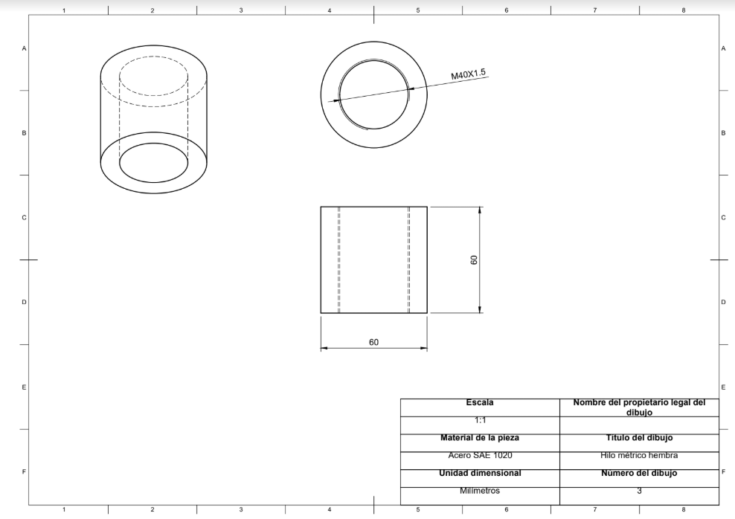

- TABLA DE DATOS - CONDICIONES DE MECANIZADO (criterio 1.1)
Completen las siguientes tablas con los datos que se solicitan. Recuerden utilizar datos técnicos, si tienen consultas, preguntar al profesor o profesora.

PIEZA DE FABRICACIÓN N°1
Material de la pieza

Diámetro material base para fabricar la pieza

Calidad superficial

DATOS

Velocidad de corte

Velocidad de avance

$Rpm=\frac{V_{c}x1000}{πx∅}$=________

PARÁMETROS DE CORTE

Ángulo de incidencia

Ángulo de desprendimiento

Ángulo de filo

Ángulo de corte

Escriban el nombre de las herramientas de corte que utilizarán para fabricar la pieza señalada en el plano.

HERRAMIENTA DE CORTE

ÁNGULOS DE LA HERRAMIENTA DE CORTE

PIEZA DE FABRICACIÓN N°2
Material de la pieza

Diámetro material base para fabricar la pieza

Calidad superficial

DATOS

Velocidad de corte

Velocidad de avance

$Rpm=\frac{V_{c}x1000}{πx∅}$=________

PARÁMETROS DE CORTE

Escriban el nombre de las herramientas de corte que utilizarán para fabricar la pieza señalada en el plano.

HERRAMIENTA DE CORTE

Ángulo de incidencia

Ángulo de desprendimiento

Ángulo de filo

Ángulo de corte

ÁNGULOS DE LA HERRAMIENTA DE CORTE

PIEZA DE FABRICACIÓN N°3
Material de la pieza

Diámetro material base para fabricar la pieza

Calidad superficial

DATOS

Velocidad de corte

Velocidad de avance

$Rpm=\frac{V_{c}x1000}{πx∅}$=________

PARÁMETROS DE CORTE

Escriban el nombre de las herramientas de corte que utilizarán para fabricar la pieza señalada en el plano.

HERRAMIENTA DE CORTE

Ángulo de incidencia

Ángulo de desprendimiento

Ángulo de filo

Ángulo de corte

ÁNGULOS DE LA HERRAMIENTA DE CORTE

- TABLA ÚTILES Y ACCESORIOS (criterio 1.2)
Un torno cuenta con una gran variedad de accesorios y útiles, los cuales se utilizan para realizar diferentes procesos”. En base a lo anterior, seleccionen cuales son los útiles y accesorios necesarios para fabricar las piezas que se muestran en los planos de fabricación.

ÚTILES
ACCESORIOS
PIEZA
PIEZA DE FABRICACIÓN N°1

PIEZA DE FABRICACIÓN N°2

PIEZA DE FABRICACIÓN N°3

- TABLA Y OPERACIONES DEL PROCESO DEL MECANIZADO (criterio 1.4)
“Los tipos de mecanizados que se pueden realizar en un torno convencional van a depender de la forma de la pieza que se quiere conseguir”. Indique cuales son las operaciones de mecanizado necesarias para realizar las piezas señaladas en los planos adjuntados.

OPERACIONES DE MECANIZADO NECESARIAS PARA FABRICAR LA PIEZA (Escribir en el orden de las operaciones)
PIEZA<<<<<<<
FUNDAMENTO

PIEZA DE FABRICACIÓN N°1

PIEZA DE FABRICACIÓN N°2

PIEZA DE FABRICACIÓN N°3

FASE 5: ELABORACIÓN DEL INFORME
- Como producto final, elaboren un informe del caso planteado. Para ello consideren al menos las siguientes secciones:
- Portada.
- Índice.
- Introducción (descripción y antecedentes generales del caso)
- Desarrollo (detallar los hallazgos encontrados en las cuatro fases anteriores).
- Conclusiones.
- Bibliografía.

Montero, I. y León, O. (2002) Clasificación y descripción de las metodologías de investigación en psicología. International Journal of Clinical and Health Psychology.

